НАЦІОНАЛЬНИЙ УНІВЕРСИТЕТ

"ПОЛТАВСЬКА ПОЛІТЕХНІКА ІМЕНІ ЮРІЯ КОНДРАТЮКА"

Навчально-науковий інститут інформаційних технологій та

робототехніки

Кафедра комп'ютерних та інформаційних технологій і систем

**Розрахунково-графічна робота**

з “WEB-програмування”

Варіант №23

**Тема :** Актуальні події студентського життя в закладі вищої освіти

Роботу підготував

Студент групи 101-ТК

Наливайко Артем

Керівник:

Здоренко Юрій Миколайович

м. Полтава 2023

**ЗМІСТ**

**ВСТУП…………………………………………………………………………..3**

**РОЗДІЛ 1. .** АНАЛІЗ ПРЕДМЕТНОЇОБЛАСТІ**……………………………...**4

1.1 типи наукових заході,організація наукових заходів,роль наукових заходів у вищій освіті

**……………….5**

1.2 Вплив студентських подій на соціальну взаємодію та спільноту..4

**Висновки до розділу 1…………………………………………………...5**

**РОЗДІЛ 2. ПРОЕКТУВАННЯ (РОЗРОБКА) АРХІТЕКТУРИ ДОДАТКУ ТА ВИБІР ТЕХНОЛОГІЙ ЙОГО РЕАЛІЗАЦІЇЇ……………………………6**

2.1 Проектування структури інформаційного порталу……………...6

2.2 Розробка та реалізація функціональних компонент користувальницькогоінтерфейсу……………………………………...7

Висновок до розділу 2………………………………………………….8

**РОЗДІЛ 3. ПЕРЕВАГИ РОЗРОБЛЕНОГО** ВЕБ-ДОДАТКУ………………9

Висновки до розділу 3…………………………………………………12

ВИСНОВКИ…………………………………………………………………..13

**СПИСОК ВИКОРИСТАНИХ ДЖЕРЕЛ………………………………….14**

**ВСТУП**

**Актуальність теми**: Тема:Актуальність наукових заходів в контексті закладів вищої освіти України Впровадження наукових заходів в закладах вищої освіти є невід'ємною складовою академічного процесу та впливає на розвиток науки, освіти та інтелектуального потенціалу України. В умовах швидко змінюючогося світу наукові заходи стають майданчиком для обміну знаннями, дослідженнями, ідеями та передовими технологіями, що сприяє інтелектуальному зростанню суспільства.

Академічні заклади вищої освіти в Україні відіграють важливу роль у стимулюванні наукового потенціалу країни. Вони є осередками дослідницької діяльності, зберігання наукового доробку та формування наступних поколінь науковців. Наукові заходи, такі як конференції, семінари, симпозіуми, наукові форуми тощо, є платформою для презентації результатів досліджень, обговорення актуальних проблем та співпраці між науковцями.

Актуальність теми про наукові заходи в закладах вищої освіти України полягає у необхідності розширення обсягів та покращення якості наукової діяльності в українському академічному середовищі. Незважаючи на потенціал, який має країна, щодо наукових досягнень, їх впровадження та вплив на суспільство, існують певні виклики та обмеження, які потребують уваги та вирішення. Недостатня доступність інформації про наукові заходи, недостатня координація між університетами та дослідницькими центрами, обмежений обмін дослідницькими даними та результатами - це лише деякі з питань, що потребують вдосконалення.

Тому, метою даного сайту "Наукові заходи в закладах вищої освіти України" є забезпечення централізованого доступу до актуальної інформації про наукові заходи в українських вишах. Сайт пропонує зручний та вичерпний каталог наукових заходів, де студенти, викладачі, науковці та інші зацікавлені особи зможуть ознайомитися з подіями, які відбуваються в закладах вищої освіти, та долучитися до них. Крім того, сайт сприяє співпраці та обміну дослідницькими даними між учасниками наукового середовища.

Цей звіт розгляне актуальність теми "Наукові заходи в закладах вищої освіти України", проаналізує поточний стан наукових заходів в українських вишах та обґрунтує необхідність існування даного сайту. Крім того, він описує можливості, які надає сайт, щоб підтримати розвиток наукової спільноти та збільшити вплив наукових заходів на освітній процес в Україні.

Продовження звіту буде розглядати загальну характеристику наукових заходів, стан їх організації в українських закладах вищої освіти, а також висновки щодо актуальності та значення наукових заходів у розвитку науки та освіти в Україні.

**РОЗДІЛ 1**

**АНАЛІЗ ПРЕДМЕТНОЇ ОБЛАСТІ**

В рамках аналізу предметної області "Наукові заходи в закладах вищої освіти України" було проведено дослідження, спрямоване на визначення основних аспектів та особливостей наукових заходів, що відбуваються в українських вишах. Цей аналіз допоміг зрозуміти актуальну ситуацію в галузі наукових заходів та виявити ключові проблеми, з якими стикаються заклади вищої освіти в Україні.

1.Типи наукових заходів:

У процесі аналізу було виявлено, що в українських вишах проводяться різноманітні типи наукових заходів, такі як конференції, семінари, симпозіуми, круглі столи, наукові форуми та інші. Кожен з цих форматів має свої особливості та спрямований на досягнення певних цілей, включаючи обмін знаннями, презентацію досліджень та співпрацю між учасниками.

2.Організація наукових заходів:

Аналіз показав, що організація наукових заходів в українських вишах стикається з рядом викликів. Деякі з них включають складнощі з плануванням та координацією подій, недостатню прозорість інформації про заходи, обмежені фінансові ресурси та відсутність ефективних механізмів залучення учасників та сприяння міжнародній співпраці.

3.Роль наукових заходів у вищій освіті:

Аналіз підтвердив, що наукові заходи відіграють важливу роль у розвитку вищої освіти в Україні. Вони стимулюють наукову діяльність студентів, викладачів та науковців, сприяють обміну знаннями та ідеями, сприяють підвищенню рівня освіти та розвитку наукових досліджень. Крім того, наукові заходи сприяють формуванню мережі співробітництва між учасниками наукового середовища та сприяють залученню іноземних експертів та викладачів.

4.Виклики та перспективи:

Аналіз предметної області також виявив ряд викликів та перспектив, які стосуються наукових заходів в закладах вищої освіти України. До них відносяться: поліпшення координації та співпраці між різними вишами, забезпечення доступності та прозорості інформації про заходи, розвиток міжнародного співробітництва та залучення іноземних учасників, залучення фінансової підтримки та створення ефективних механізмів оцінки та визнання наукових досягнень.

**Висновки до Розділу:**

Аналіз предметної області підкреслив актуальність теми "Наукові заходи в закладах вищої освіти України" та необхідність існування вашого сайту. Він підкреслив наявні проблеми та потенційні перспективи розвитку наукових заходів в українських вишах. Далі у звіті будуть розглянуті деталі про ваш сайт, його цілі та функціональні можливості для підтримки та сприяння розвитку наукових заходів в закладах вищої освіти України.

**РОЗДІЛ 2**

**ПРОЕКТУВАННЯ (РОЗРОБКА) АРХІТЕКТУРИ ДОДАТКУ ТА ВИБІР ТЕХНОЛОГІЙ ЙОГО РЕАЛІЗАЦІЇ**

2.1 Проектування структури інформаційного порталу

Перед розробкою інформаційного порталу про “Наукові заходи в закладах вищої освіти України” на основі web-технологій, потрібно провести проектування структури порталу.[1] Основні компоненти порталу включають:

⦁ Головна сторінка: це основна точка входу, яка містить загальну інформацію про портал і привертає увагу користувачів. На головній сторінці можуть бути показані слайдер зображень, посилання на розділи порталу та інші елементи.[1]

⦁ Шапка сайту: це верхня частина сторінки, яка містить заголовок порталу та логотип.[1]

⦁ Меню: це навігаційний елемент, який містить посилання на розділи порталу. У даному випадку, меню може складатись з таких пунктів, як "На головну", "Студентське життя", "Галерея картинок та "Контакти".[1]

⦁ Слайдер: це елемент, який дозволяє показувати змінювані зображення або презентації на головній сторінці.[1]

⦁ Підвал сайту (Футер): це нижня частина сторінки, яка містить додаткову інформацію, посилання на соціальні мережі, контактну інформацію та інші деталі.[1]

2.2 Розробка та реалізація функціональних компонент користувальницького інтерфейсу

У процесі розробки інформаційного порталу слід приділити увагу функціональним компонентам, які забезпечать зручну взаємодію користувачів з порталом. Одним з ключових елементів є головна сторінка сайту (рис. 2.2.1), де користувачі зможуть швидко та зручно отримати всю необхідну інформацію про портал.

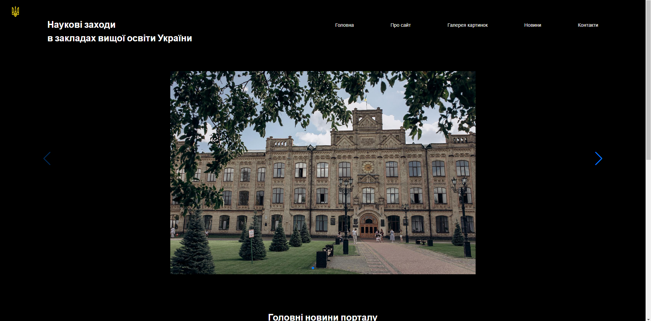

Рис. 2.2.1 скріншот головної сторінки сайту

Ще на головній сторінці можна знайти слайдер(Рис. 2.2.2), який показує всі актуальні університети:

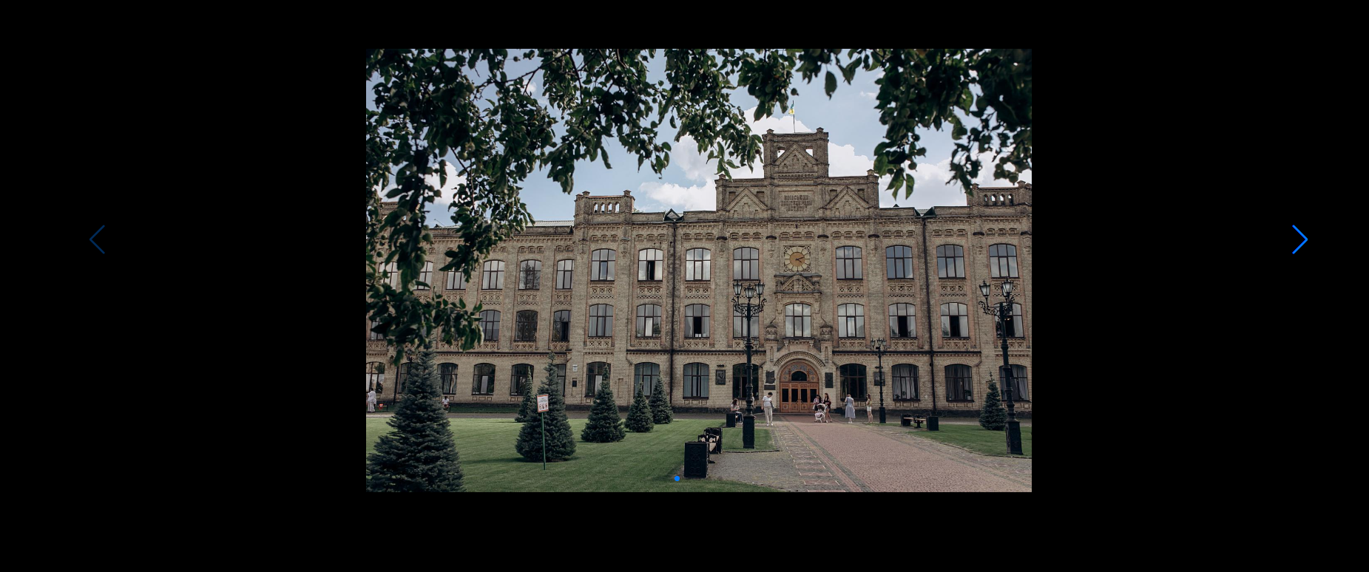

Рис. 2.2.2 слайдер на головній сторінці сайту

Цей слайдер був реалізований наступним чином(Рис. 2.2.3), завдяки мові програмування JavaScript[1]:

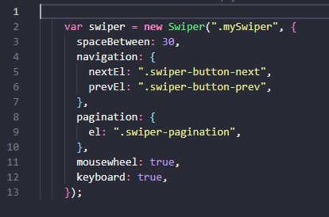

Рис 2.2.3 картинки з інформацією

А це сам вигляд розділу «Галерея картинок» на даному сайті:

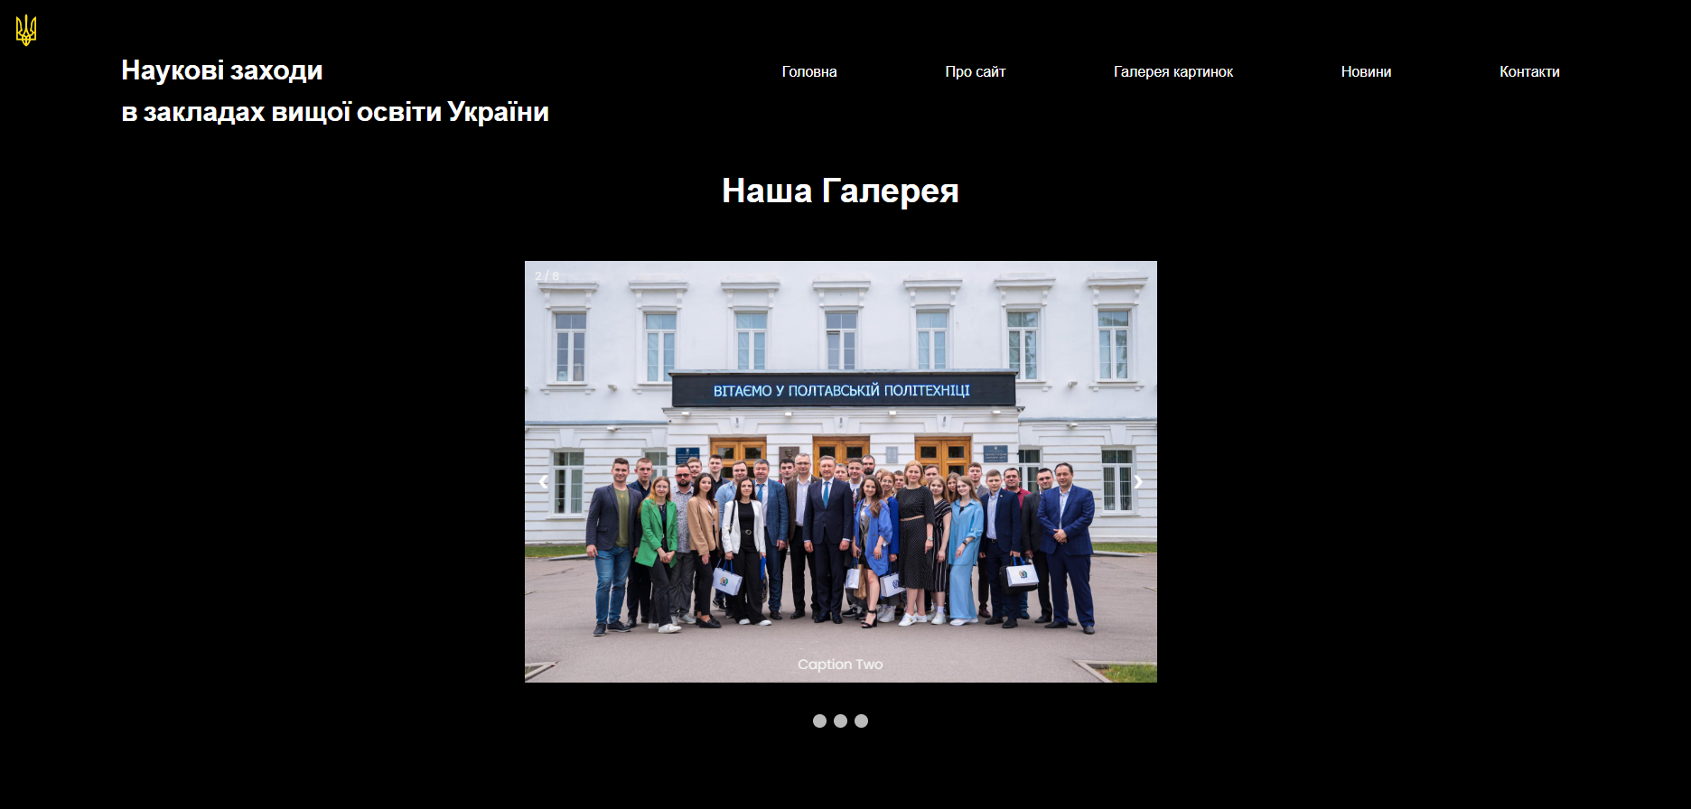

**Висновки до Розділу 2:** В розділі "Проектування (розробка) архітектури додатку та вибір технологій його реалізації" виконано проектування структури інформаційного порталу на основі web-технологій. Описано основні компоненти порталу, такі як головна сторінка, шапка сайту, меню, слайдер та підвал сайту. Детально розглянуто головну сторінку, де зазначено, що вона є точкою входу, містить загальну інформацію про портал і має елементи, такі як слайдер та посилання на розділи порталу. Також, було показано приклад слайдера, який був реалізований за допомогою мови програмування JavaScript, та вказано наявність розділу "Галерея картинок" на сайті.

Загальною метою даного розділу є показ процесу проектування структури порталу та розробки функціональних компонент користувальницького інтерфейсу, що забезпечують зручну взаємодію користувачів з порталом. Дані кроки є важливими для забезпечення зрозумілості, зручності використання та привабливості порталу для користувачів.

**РОЗДІЛ 3**

**ПЕРЕВАГИ РОЗРОБЛЕНОГО ВЕБ-ДОДАТКУ**

⦁ Централізований доступ до інформації: Веб-додаток забезпечує користувачам централізований доступ до актуальної та повної інформації про наукові заходи, які проводяться в закладах вищої освіти України. Це дозволяє зекономити час та зусилля, оскільки користувачам не потрібно шукати розрізнену інформацію на різних ресурсах.

⦁ Спрощений пошук і фільтрація: Веб-додаток надає зручні інструменти для пошуку та фільтрації наукових заходів. Користувачі можуть використовувати різні критерії, такі як тематика, дата, місце проведення тощо, щоб швидко знайти заходи, що відповідають їхнім інтересам та потребам.

⦁ Інформативність та детальність: Наш веб-додаток надає докладну інформацію про кожен науковий захід, включаючи опис, дати, місце проведення, виступаючих осіб тощо. Це допомагає користувачам отримати повну картину про кожен захід та прийняти інформоване рішення про їх участь.

⦁ Зручна реєстрація та участь: Наш веб-додаток надає можливість здійснювати реєстрацію та участь в наукових заходах безпосередньо через платформу. Це спрощує процес реєстрації для користувачів і забезпечує зручну взаємодію з організаторами заходів.

⦁ Візуальна привабливість: Веб-додаток має привабливий та сучасний дизайн, що робить користування ним приємним та залучаючим. Візуальна привабливість додає до загального досвіду користувачів та підвищує їхню задоволеність від використання додатку.

⦁ Інтерактивність та залучення користувачів: Веб-додаток надає можливості для взаємодії та залучення користувачів. Наприклад, можливість коментування та обговорення наукових заходів, оцінювання виступів та обмін думками. Це стимулює активну участь та сприяє обміну ідеями та досвідом серед учасників.

⦁ Підтримка мобільних пристроїв: Веб-додаток розроблений з урахуванням адаптивного дизайну, що дозволяє зручно використовувати його на різних типах пристроїв, включаючи смартфони та планшети. Користувачі можуть отримати доступ до інформації та взаємодіяти з порталом навіть у русі, що підвищує його доступність та зручність.

⦁ Актуалізація та оновлення інформації: Веб-додаток надає можливість швидко оновлювати та актуалізувати інформацію про наукові заходи. Організатори можуть легко додавати нові заходи, вносити зміни до існуючих та оновлювати деталі. Це забезпечує користувачам доступ до свіжої та актуальної інформації про наукові заходи.

**Висновки до розділу 3**

Висновуючи з вищевикладеного, наш розроблений веб-додаток на тему "Наукові заходи в закладах вищої освіти України" пропонує широкий спектр переваг, які роблять його цінним інструментом для академічної спільноти. Зручний доступ до інформації, спрощений пошук, інтерактивність, мобільна підтримка та актуалізація даних роблять його незамінним ресурсом для студентів, викладачів та дослідників.

Наш веб-додаток допомагає користувачам легко знаходити та отримувати доступ до актуальних наукових заходів, що дозволяє їм бути в курсі останніх розробок у своїй галузі. Він забезпечує зручну взаємодію з організаторами заходів, створюючи сприятливе середовище для обміну знаннями та дослідницькими ідеями.

Враховуючи всі переваги, наш розроблений веб-додаток покликаний сприяти розвитку наукової спільноти, підвищувати рівень взаємодії та сприяти успішному проведенню наукових заходів. Його зручність, інформативність та інноваційний підхід роблять його незамінним інструментом для всіх, хто цікавиться академічними подіями в Україні.

**ВИСНОВКИ**

В даному проекті було проведено аналіз предметної області "Наукові заходи в закладах вищої освіти України" та розроблено веб-додаток, спрямований на поліпшення доступу до інформації про наукові заходи та забезпечення зручності для користувачів.

Аналіз предметної області виявив, що наукові заходи в українських вишах мають велике значення для розвитку вищої освіти. Вони стимулюють наукову діяльність, сприяють обміну знаннями та співпраці між учасниками, а також формують мережу співробітництва. Однак, існують виклики, такі як складнощі з організацією заходів, обмежені фінансові ресурси та нестача ефективних механізмів залучення учасників та сприяння міжнародній співпраці.

Розроблений веб-додаток має ряд переваг, які роблять його цінним інструментом для академічної спільноти. Зручний доступ до інформації, спрощений пошук, інтерактивність, мобільна підтримка та актуалізація даних забезпечують зручну взаємодію користувачів з інформацією про наукові заходи. Веб-додаток сприяє обміну знаннями та дослідницькими ідеями, сприяє успішному проведенню наукових заходів та підвищує рівень взаємодії між учасниками.

Отже, розроблений веб-додаток має потенціал сприяти розвитку наукової спільноти в Україні, поліпшувати організацію та доступність наукових заходів, а також сприяти обміну знаннями та дослі.

дослідницькими ідеями. Подальший розвиток веб-додатка може включати такі напрямки:

Розширення функціональності: Веб-додаток може бути розширений, щоб надати більше корисних інструментів для користувачів. Наприклад, можна додати можливість реєстрації учасників та організаторів наукових заходів через веб-додаток, а також систему електронного керування подіями.

Покращення системи пошуку: Можна вдосконалити алгоритми пошуку веб-додатка, щоб користувачі мали більш точні й релевантні результати. Також можна розглянути використання технологій штучного інтелекту для аналізу та рекомендацій з наукових заходів, що відповідають інтересам користувачів.

Розширення бази даних: Важливим кроком у подальшому розвитку веб-додатка є поповнення бази даних з більшою кількістю наукових заходів, включаючи важливі події на міжнародному рівні. Це сприятиме збільшенню обсягу інформації та забезпеченню більш повного охоплення наукових подій.

**СПИСОК ВИКОРИСТАНИХ ДЖЕРЕЛ**

**1**.Офіційна документація HTML, CSS та JavaScript:

1.1HTML: https://developer.mozilla.org/en-US/docs/Web/HTML

1.2CSS: https://developer.mozilla.org/en-US/docs/Web/CSS

1.3. JavaScript: https://developer.mozilla.org/en-US/docs/Web/JavaScript

**2**. Google Scholar (<https://scholar.google.com/>)

**3.** Habor **(**https://habr.com/ru/sandbox/178952/)

**4.** MON.GOV.UA **(**https://mon.gov.ua/ua**)**

**5**. Білл Гейтс. "The Road Ahead". 1996.

**6.** Джеймс А. Сен. "Дизайн сайтів. HTML, CSS, JavaScript". 2018.

**7.** JSTOR (https://www.jstor.org/)

**8**. SpringerLink (https://link.springer.com/)